令和２年７月３０日

（公財）富山県生活衛生営業指導センター理事長 殿
富山県厚生部長
（公印省略）

新型コロナを乗り越える新スローガン・ロゴマークの活用について

県では、これまで、新型コロナ問題を県民一丸となって乗り越えるため、『富山県民こころをひとつに。』をスローガンに、感染拡大防止をはじめとした様々な取組みを進めてまいりました。先般、緊急事態宣言が解除され、全国的に各種の制約が緩和されつつある中、県では、今後、感染防止と社会経済活動との両立を図り、県民一丸となって新たな日常を創っていく取組みのシンボルとして、新たなスローガン・ロゴマークを制作しました。
「新型コロナによる社会変化を、乗り越えて糧にすべき『チャンス』と捉え、県民一丸となって、新しい富山県を創っていこう」というメッセージを込めています。
今後、県の各種施策のシンボルとして、事業・イベントにおいて、積極的に活用し、気運醸成に努めます。
また、それぞれのお立場で新型コロナウイルス感染症対策に取り組んでおられる企業・団体等の皆さまや県民の皆さまにも広くご活用いただきたいと考えております。ご賛同方よろしくお願い申し上げます。
（本スローガンの趣旨に賛同し、ロゴマーク等の使用を希望される場合は県広報課HPお問合せフォームまたは広報課代表メールアドレス（akoho@pref.toyama.lg.jp）へご連絡ください。）
お手数をおかけしますが、関係団体等への周知等について、ご配慮のほどよろしくお願いいたします。

＜活用イメージ＞
- 名刺 ②ポスター・チラシ ③ノベルティ
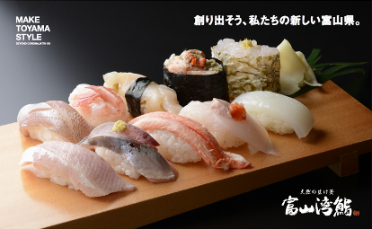

富山 太郎

【問い合わせ先】
富山県広報課ブランド戦略推進班
TEL 076-444-3134（直通）
Ｅ-mail akoho@pref.toyama.lg.jp

